DOCUMENTACIÓN TÉCNICA
TMS LATAM
Sistema de Gestión de Transporte — Arquitectura y Desarrollo

Guía técnica completa, redactada como un curso: explica de principio a fin cómo está construido el sistema TMS LATAM — su arquitectura, su modelo de datos, sus módulos (Control de Flota, Mantenimiento, Facturación con Timbrado CFDI, Recursos Humanos y Suscripción mensual) y el código real que los implementa.
Versión del MVP
Junio 2026
Stack
Next.js 14 · TypeScript · Tailwind CSS · Prisma · PostgreSQL · NextAuth

Tabla de contenido

1. Introducción y objetivo de este documento
Este documento explica, de forma técnica y ordenada, cómo está construido el sistema TMS LATAM desarrollado hasta el momento. Está escrito como un curso: cada sección parte de la idea general (qué problema resuelve esa parte del sistema) y baja hasta el código real que la implementa, para que cualquier persona del equipo —nueva o experimentada— pueda entender no solo qué hace el sistema, sino por qué se construyó así.
El documento cubre:
- La arquitectura general de la aplicación (cómo se comunican sus piezas).
- El modelo de datos completo (todas las tablas y sus relaciones).
- El mecanismo de autenticación y el aislamiento multi-empresa (multi-tenant).
- El patrón de Server Actions usado para toda la lógica de negocio.
- Cada módulo funcional: Control de Flota, Mantenimiento, Facturación + Timbrado CFDI, RH y Suscripción.
- Los flujos de trabajo clave, con diagramas paso a paso.
- Cómo instalar y correr el proyecto en un entorno local.
- Limitaciones conocidas y siguientes pasos técnicos.
Nota sobre alcance: este documento describe el MVP (producto mínimo viable) tal como existe hoy en el repositorio. Es código fuente completo y coherente, pero todavía no se ha ejecutado `npm install` ni un build real en un entorno con acceso a internet — ver la sección 9 (Cómo correrlo localmente) para los pasos exactos de puesta en marcha.

2. Resumen ejecutivo del sistema
TMS LATAM es una aplicación web multi-tenant (SaaS): una sola instalación del sistema da servicio a muchas empresas transportistas distintas (cada una es un “tenant”), y cada una solo ve su propia información. El sistema integra cuatro áreas funcionales sobre una base de datos y una interfaz compartidas:
- Control de Flota — vehículos, choferes, documentos y su estatus operativo.
- Mantenimiento — preventivo y correctivo, integrado directamente con cada vehículo.
- Facturación + Timbrado CFDI — generación de comprobantes fiscales electrónicos válidos en México.
- Recursos Humanos (RH) — expedientes de empleados, asistencia e incidencias.
Sobre estos cuatro módulos opera un quinto componente transversal: la Suscripción mensual, que controla el plan contratado por cada empresa (Básico, Profesional o Empresarial), su periodo de prueba y su historial de pagos — es el mecanismo de monetización del propio SaaS.

2.1 Principio de diseño: separar lo abierto de lo regulado
Dos piezas del sistema no pueden ser 100% de código abierto porque dependen de servicios regulados por ley: el timbrado fiscal (CFDI) y el cobro recurrente con tarjeta. El sistema resuelve esto con un patrón de adaptador plugable: toda la lógica propia es de código abierto, y la conexión con el proveedor externo regulado (un PAC autorizado por el SAT, o un procesador de pagos) se aísla detrás de una interfaz, con una implementación gratuita en modo simulado (“mock”) activa por defecto. Este principio aparece una y otra vez en el documento, especialmente en las secciones 7 y 8.

3. Stack tecnológico
La siguiente tabla resume cada pieza del stack y el motivo por el que se eligió:
Pieza | Tecnología | Por qué
Framework web | Next.js 14 (App Router) | Renderiza en servidor y cliente con un solo proyecto; permite Server Actions sin construir una API separada.
Lenguaje | TypeScript | Tipado estático: detecta errores de datos antes de ejecutar el código, clave en un sistema con muchos formularios y reglas de negocio.
Estilos | Tailwind CSS | Clases utilitarias; permite construir la interfaz rápido y mantener consistencia visual (marca, espaciados, colores).
Base de datos | PostgreSQL | Motor relacional robusto, ideal para datos transaccionales (facturas, folios fiscales) con integridad fuerte.
ORM | Prisma | Define el modelo de datos en un solo archivo (schema.prisma), genera un cliente TypeScript type-safe y maneja migraciones.
Autenticación | NextAuth v4 (Credentials + JWT) | Login con email/password sin necesitar proveedores externos (Google, etc.) en el MVP; sesión en JWT, sin tabla de sesiones.
CFDI (XML) | xmlbuilder2 (open source) | Construye el XML del comprobante fiscal 4.0 sin depender de ningún proveedor — ver sección 7.1.
Validación de datos | Zod | Esquemas declarativos que validan cada formulario antes de tocar la base de datos.
Contraseñas | bcryptjs | Hash seguro de contraseñas (no se guarda texto plano nunca).

Todo lo de esta tabla es software de código abierto. Las dos excepciones legales (PAC de timbrado y procesador de pagos con tarjeta) se explican en la sección 2.1 y se detallan en las secciones 7 y 8.

4. Arquitectura general
TMS LATAM es una aplicación monolítica modular: un solo proyecto Next.js contiene tanto la interfaz (lo que ve el usuario) como la lógica de negocio (Server Actions) y el acceso a datos (Prisma). No hay un backend separado ni una API REST tradicional — las páginas llaman directamente a funciones del servidor.
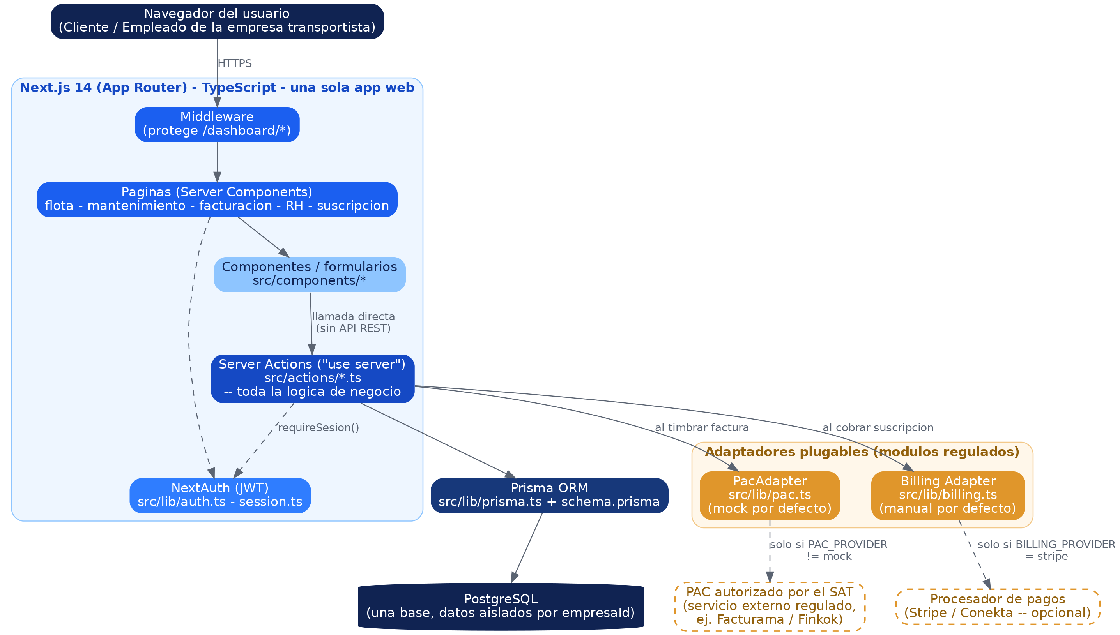
Figura 1. Arquitectura en bloques del sistema.

4.1 Capas del sistema
- Middleware (src/middleware.ts): intercepta cualquier solicitud a /dashboard/* y exige sesión activa; si no la hay, redirige a /login.
- Páginas (Server Components): se ejecutan en el servidor, leen datos directamente de Prisma (a través de Server Actions de tipo “listar”) y devuelven HTML ya renderizado.
- Componentes de cliente ("use client"): partes interactivas (botones de acción, formularios) que llaman a Server Actions cuando el usuario hace algo, ej. AccionesFactura.tsx.
- Server Actions (src/actions/*.ts): toda la lógica de negocio. Validan datos, aplican reglas, hablan con Prisma y, cuando aplica, con los adaptadores de PAC o de cobro.
- Prisma + PostgreSQL: una sola base de datos compartida por todas las empresas (tenants); el aislamiento se hace por código, filtrando siempre por empresaId (ver sección 6).
- Adaptadores plugables (PacAdapter, Billing): la única frontera del sistema con servicios externos regulados.

4.2 Por qué Server Actions y no una API REST
Una API REST clásica necesitaría: una ruta HTTP por cada operación, un cliente que arme la petición (fetch), serializar/deserializar JSON, y manejar tokens de autenticación por separado. Las Server Actions de Next.js eliminan esa capa: una función marcada con "use server" se ejecuta en el servidor pero se invoca desde el cliente como si fuera una función normal de TypeScript. El propio framework se encarga de la comunicación de red, y la sesión se valida dentro de la función (con requireSesion(), ver sección 5). Esto reduce código repetido y elimina una fuente común de errores: endpoints olvidados sin verificación de permisos.

5. Estructura de carpetas del proyecto
El proyecto sigue la convención de carpetas de Next.js (App Router), con dos añadidos propios: actions/ (Server Actions) y lib/ (lógica compartida sin interfaz).
tms-latam/
├─ prisma/
│ ├─ schema.prisma Modelo de datos completo (ver sección 6)
│ └─ seed.ts Datos de demostración (empresa, usuario, flota, factura...)
├─ src/
│ ├─ app/ Rutas de Next.js (App Router)
│ │ ├─ page.tsx Landing pública (marketing)
│ │ ├─ login/page.tsx Inicio de sesión
│ │ ├─ registro/page.tsx Alta de nueva empresa (tenant)
│ │ ├─ api/auth/[...nextauth]/route.ts Endpoint de NextAuth
│ │ └─ dashboard/ App privada (requiere sesión)
│ │ ├─ layout.tsx Sidebar + TopBar comunes
│ │ ├─ page.tsx Resumen / KPIs / alertas
│ │ ├─ flota/ Control de Flota
│ │ ├─ mantenimiento/ Mantenimiento
│ │ ├─ facturacion/ Facturación + Timbrado CFDI
│ │ ├─ rh/ Recursos Humanos
│ │ └─ suscripcion/ Plan y pagos del SaaS
│ ├─ actions/ Server Actions (toda la lógica de negocio)
│ │ ├─ auth.ts, vehiculos.ts, mantenimientos.ts,
│ │ │ facturas.ts, clientes.ts, rh.ts, suscripcion.ts
│ ├─ components/ UI reutilizable y formularios
│ │ └─ forms/ Un formulario por entidad (Vehiculo, Chofer, Factura...)
│ └─ lib/
│ ├─ prisma.ts Cliente único de Prisma
│ ├─ auth.ts Configuración de NextAuth
│ ├─ session.ts requireSesion() / requireRol()
│ ├─ cfdi.ts Construcción del XML CFDI 4.0
│ ├─ pac.ts Adaptador PAC (mock por defecto)
│ ├─ billing.ts Adaptador de cobro recurrente
│ ├─ validations.ts Esquemas Zod de cada formulario
│ └─ utils.ts Formateo de moneda, fechas, km
├─ docker-compose.yml PostgreSQL local para desarrollo
└─ README.md

Esta separación tiene una regla simple que se repite en todo el proyecto: las páginas (app/) nunca hablan directamente con Prisma ni con reglas de negocio — siempre pasan por una función de actions/. Esto facilita que, si el día de mañana se agrega una API pública o una app móvil, la lógica de negocio ya esté lista para reutilizarse.

6. Modelo de datos (Prisma)
Todo el modelo de datos vive en un solo archivo, prisma/schema.prisma. Prisma genera, a partir de ese archivo, un cliente TypeScript completamente tipado: cada modelo (tabla) y cada campo quedan disponibles con autocompletado y verificación de tipos en todo el código.
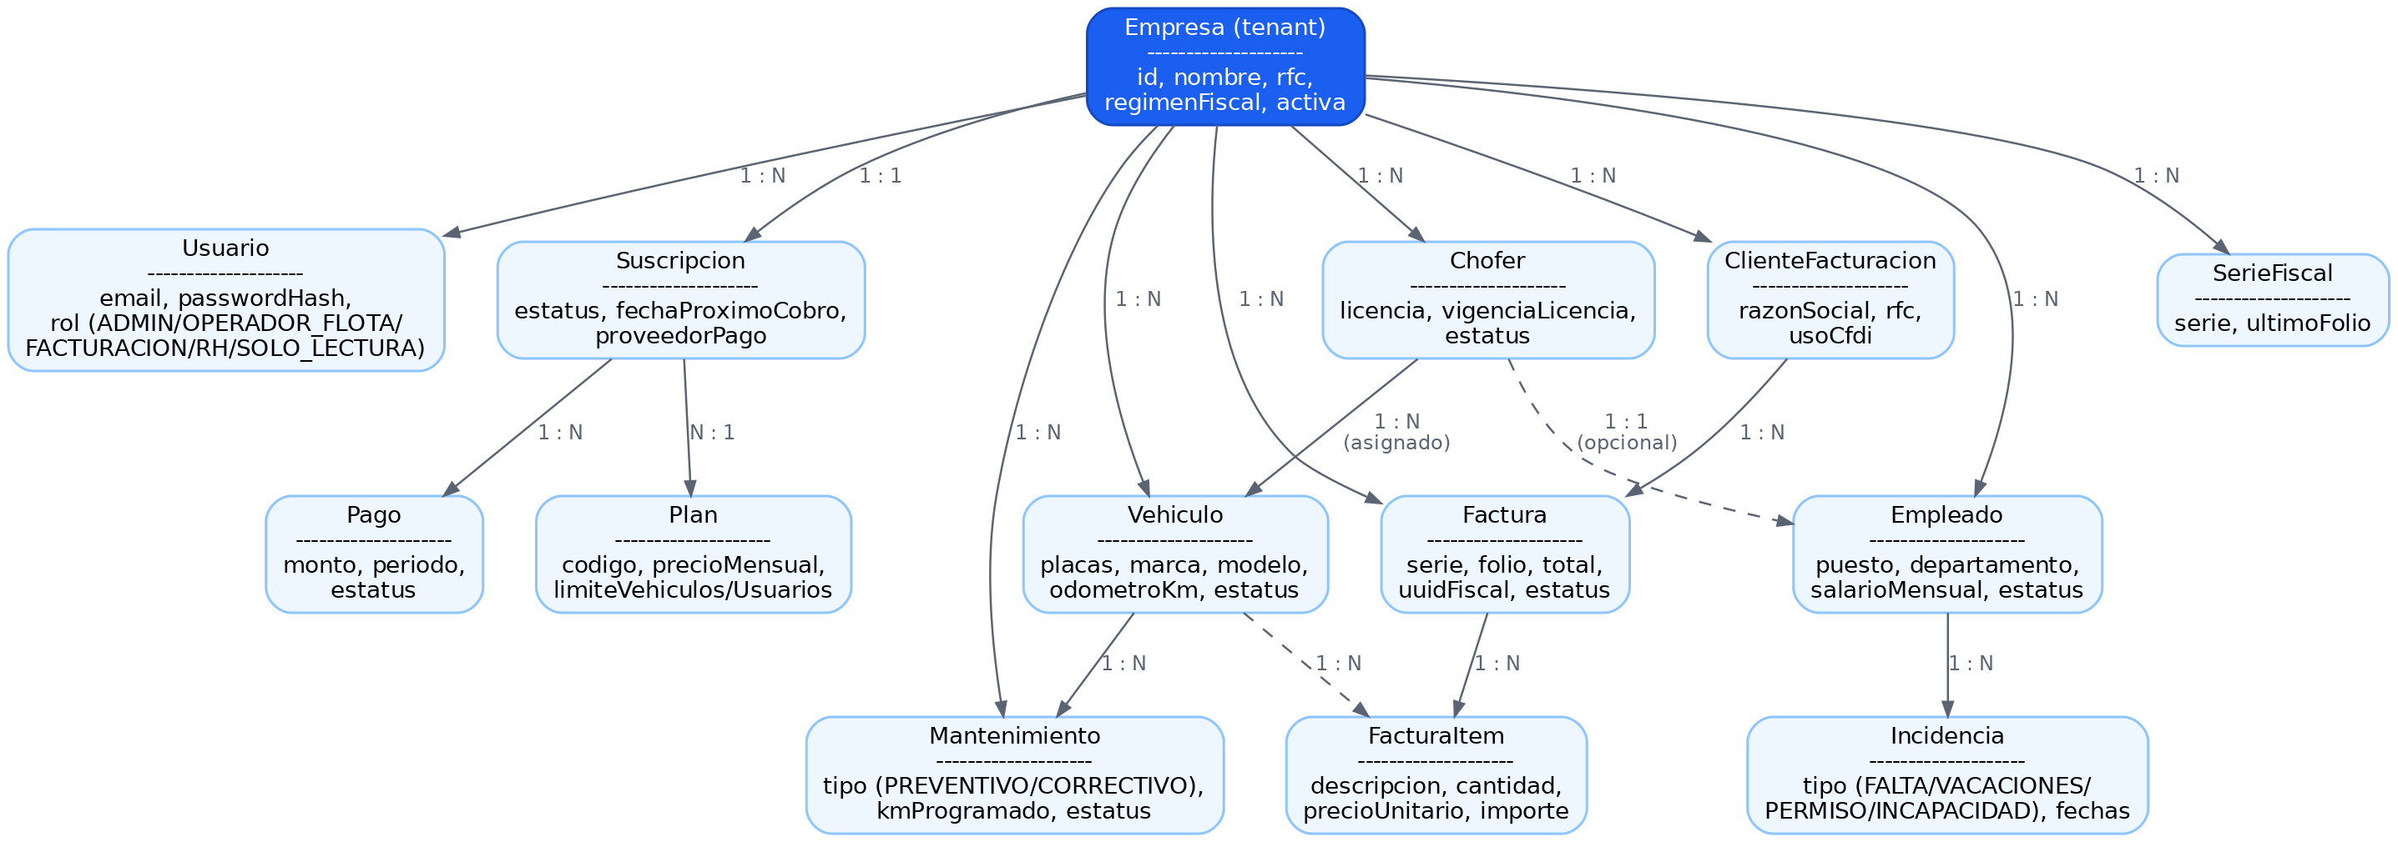
Figura 2. Diagrama entidad-relación simplificado (con los campos más relevantes de cada tabla).

6.1 El tenant: Empresa
Empresa es la tabla raíz de todo el sistema multi-tenant: representa a una empresa transportista cliente del SaaS. Absolutamente todas las demás tablas operativas (vehículos, choferes, mantenimientos, clientes de facturación, facturas, empleados) tienen una columna empresaId que apunta a su Empresa. Esa única columna es lo que separa los datos de una empresa de los de otra dentro de la misma base de datos compartida.

6.2 Enumeraciones (enums) que controlan el estado de cada entidad
Enum | Valores | Controla el estado de…
EstatusVehiculo | DISPONIBLE · EN_RUTA · EN_MANTENIMIENTO · FUERA_DE_SERVICIO | Vehiculo
EstatusChofer | ACTIVO · INACTIVO · DE_BAJA | Chofer
TipoMantenimiento | PREVENTIVO · CORRECTIVO | Mantenimiento
EstatusMantenimiento | PROGRAMADO · EN_PROCESO · COMPLETADO · CANCELADO | Mantenimiento
EstatusFactura | BORRADOR · TIMBRADA · CANCELADA · ERROR_TIMBRADO | Factura
EstatusEmpleado | ACTIVO · BAJA | Empleado
TipoIncidencia | FALTA · VACACIONES · PERMISO · INCAPACIDAD · RETARDO | Incidencia
EstatusSuscripcion | EN_PRUEBA · ACTIVA · PAGO_PENDIENTE · SUSPENDIDA · CANCELADA | Suscripcion
RolUsuario | ADMIN · OPERADOR_FLOTA · FACTURACION · RH · SOLO_LECTURA | Usuario

6.3 Relaciones que vale la pena explicar
- Chofer ↔ Empleado (1 a 1, opcional): un chofer puede o no tener un expediente de RH ligado (campo empleadoId, único). Así, Flota y RH comparten a la misma persona sin duplicar su información.
- Vehiculo ↔ Mantenimiento (1 a N): cada mantenimiento pertenece a un único vehículo; el historial completo de una unidad se obtiene con una sola consulta.
- Factura ↔ FacturaItem (1 a N, con onDelete: Cascade): si se borra una factura, sus líneas se borran automáticamente con ella.
- SerieFiscal (única por empresaId + serie): lleva el contador de folios; se actualiza dentro de una transacción al crear cada factura para evitar folios duplicados (ver sección 8.3).

6.4 Extracto real del esquema (Factura y CFDI)
A modo de ejemplo de cómo se ve el esquema real, este es el modelo Factura completo:
model Factura {
id String @id @default(cuid())
empresa Empresa @relation(fields: [empresaId], references: [id])
empresaId String
cliente ClienteFacturacion @relation(fields: [clienteId], references: [id])
clienteId String
serie String @default("A")
folio Int
subtotal Decimal @db.Decimal(12, 2)
iva Decimal @db.Decimal(12, 2)
total Decimal @db.Decimal(12, 2)
estatus EstatusFactura @default(BORRADOR)

// Datos de timbrado CFDI (se llenan al timbrar)
uuidFiscal String? @unique
xmlCfdi String? @db.Text
selloDigital String? @db.Text
fechaTimbrado DateTime?
pacUsado String?
motivoCancelacion String?

items FacturaItem[]
@@unique([empresaId, serie, folio])
@@index([empresaId])
}

7. Autenticación y aislamiento multi-tenant

7.1 Inicio de sesión con NextAuth (Credentials + JWT)
El login usa el proveedor “Credentials” de NextAuth: el usuario ingresa email y password, el sistema busca al Usuario en la base de datos, compara el password con el hash guardado (bcrypt) y, si coincide, genera un JWT con la información de sesión (id, rol y empresaId). No hay tabla de sesiones en la base de datos — toda la sesión vive cifrada en el JWT, lo que simplifica el modelo y evita una consulta extra en cada solicitud.
export const authOptions: NextAuthOptions = {
session: { strategy: "jwt" },
providers: [
CredentialsProvider({
async authorize(credentials) {
const usuario = await prisma.usuario.findUnique({
where: { email: credentials.email },
include: { empresa: true }
});
if (!usuario || !usuario.activo) return null;
const passwordValida = await bcrypt.compare(credentials.password, usuario.passwordHash);
if (!passwordValida) return null;
return { id: usuario.id, rol: usuario.rol, empresaId: usuario.empresaId, ... };
}
})
],
callbacks: {
async jwt({ token, user }) {
if (user) { token.rol = user.rol; token.empresaId = user.empresaId; }
return token;
},
async session({ session, token }) {
session.user.rol = token.rol;
session.user.empresaId = token.empresaId;
return session;
}
}
};

7.2 Protección de rutas: middleware
Una sola regla protege todo el panel privado:
export default withAuth({ pages: { signIn: "/login" } });
export const config = { matcher: ["/dashboard/:path*"] };
Cualquier intento de visitar una URL bajo /dashboard sin sesión válida se redirige automáticamente a /login.

7.3 requireSesion(): la puerta de entrada de cada Server Action
Toda Server Action — sin excepción — empieza llamando a requireSesion(). Esta función lee la sesión del lado servidor; si no existe, redirige a /login; si existe, devuelve un objeto tipado con el id, rol, empresaId y empresaNombre del usuario. Ese empresaId es la pieza central del aislamiento multi-tenant: aparece como filtro where: { empresaId: sesion.empresaId } en absolutamente todas las consultas a datos operativos.
export async function requireSesion(): Promise<SesionTms> {
const session = await getServerSession(authOptions);
if (!session?.user) redirect("/login");
return session!.user as unknown as SesionTms;
}

export function requireRol(sesion: SesionTms, rolesPermitidos: SesionTms["rol"][]) {
if (!rolesPermitidos.includes(sesion.rol)) {
throw new Error("No tienes permisos para realizar esta acción.");
}
}
Lección de diseño importante: durante el desarrollo se identificó y corrigió un patrón incorrecto en varias funciones de actualización (vehículos y mantenimientos), que intentaban usar prisma.modelo.update({ where: { id, empresaId } }) — Prisma no permite combinar un id con otro campo en la cláusula “where” de un update si esa combinación no es una clave única declarada. El patrón correcto, usado en todo el código, es: primero un findFirst({ where: { id, empresaId } }) para confirmar que el registro pertenece a la empresa del usuario, y solo entonces un update({ where: { id } }). Esto se documenta aquí porque es el tipo de error de seguridad multi-tenant más fácil de introducir por accidente.

7.4 Roles de usuario
Cada Usuario tiene un rol (RolUsuario): ADMIN, OPERADOR_FLOTA, FACTURACION, RH o SOLO_LECTURA. requireRol() se usa en las acciones más sensibles, por ejemplo al cambiar de plan o registrar un pago:
export async function cambiarPlan(planId: string) {
const sesion = await requireSesion();
requireRol(sesion, ["ADMIN"]);
await prisma.suscripcion.update({ where: { empresaId: sesion.empresaId }, data: { planId } });
...
}

8. El patrón de Server Actions
Cada archivo en src/actions/ comienza con la directiva "use server" y exporta funciones async que se pueden llamar directamente desde un componente de React (cliente o servidor) o como action de un <form>. Casi todas siguen la misma receta de cinco pasos:
- Obtener la sesión con requireSesion() (y requireRol() si aplica).
- Validar los datos de entrada con un esquema de Zod (src/lib/validations.ts).
- Confirmar, con un findFirst filtrando por empresaId, que el registro referenciado pertenece a la empresa del usuario.
- Ejecutar la operación en Prisma (create/update, en una $transaction si toca más de una tabla).
- Llamar a revalidatePath() para refrescar el caché de la página afectada y devolver { ok, error? }.

8.1 Ejemplo completo: crear un vehículo
export async function crearVehiculo(formData: FormData) {
const sesion = await requireSesion();

const parsed = vehiculoSchema.safeParse({
numeroEconomico: formData.get("numeroEconomico"),
placas: formData.get("placas"),
marca: formData.get("marca"),
// ...resto de campos
});
if (!parsed.success) {
return { ok: false, error: parsed.error.errors[0]?.message || "Datos inválidos" };
}

const data = parsed.data;
await prisma.vehiculo.create({
data: { empresaId: sesion.empresaId, ...data }
});

revalidatePath("/dashboard/flota");
return { ok: true };
}

8.2 Cómo se invoca desde la interfaz
Un componente de cliente ("use client") llama a la Server Action como si fuera una función normal de TypeScript — sin fetch, sin JSON, sin endpoint:
"use client";
import { timbrarFactura, cancelarFactura } from "@/actions/facturas";

export function AccionesFactura({ id, estatus }: { id: string; estatus: string }) {
const router = useRouter();
async function timbrar() {
const res = await timbrarFactura(id);
if (!res.ok) { /* mostrar res.error */ return; }
router.refresh(); // vuelve a pedir los datos de la página al servidor
}
return <button onClick={timbrar}>Timbrar factura (CFDI)</button>;
}

8.3 Ejemplo con transacción: folios fiscales sin duplicados
Al crear una factura, el folio (número consecutivo) debe ser único por empresa y serie. Esto se resuelve con prisma.$transaction, que combina leer-e-incrementar el contador y crear la factura en una sola operación atómica — si dos usuarios crean una factura al mismo tiempo, no pueden terminar con el mismo folio:
const factura = await prisma.$transaction(async (tx) => {
const serieFiscal = await tx.serieFiscal.upsert({
where: { empresaId_serie: { empresaId: sesion.empresaId, serie: "A" } },
update: { ultimoFolio: { increment: 1 } },
create: { empresaId: sesion.empresaId, serie: "A", ultimoFolio: 1 }
});
return tx.factura.create({
data: { empresaId: sesion.empresaId, serie: serieFiscal.serie, folio: serieFiscal.ultimoFolio, ... }
});
});

8.4 Validación con Zod
Cada formulario tiene un esquema dedicado. Esto evita que datos mal formados (RFC inválido, fecha vacía, cantidad negativa) lleguen a Prisma:
export const vehiculoSchema = z.object({
numeroEconomico: z.string().min(1, "Requerido"),
placas: z.string().min(1, "Requerido"),
anio: z.coerce.number().int().min(1980).max(new Date().getFullYear() + 1),
odometroKm: z.coerce.number().min(0).default(0),
vigenciaSeguro: z.string().optional(),
...
});

export const clienteFacturacionSchema = z.object({
razonSocial: z.string().min(1, "Requerido"),
rfc: z.string().min(12, "RFC inválido").max(13, "RFC inválido"),
codigoPostal: z.string().min(5, "Requerido"),
...
});

9. Módulo 1 — Control de Flota
Administra los vehículos y choferes de la empresa. Tablas: Vehiculo y Chofer (sección 6).

9.1 Funciones principales (src/actions/vehiculos.ts)
Función | Qué hace
listarVehiculos() | Lista los vehículos de la empresa, con su chofer asignado, ordenados por número económico.
obtenerVehiculo(id) | Detalle de un vehículo + su historial de mantenimientos.
crearVehiculo(formData) | Valida y crea un vehículo nuevo (placas únicas por empresa).
actualizarEstatusVehiculo(id, estatus) | Cambia DISPONIBLE / EN_RUTA / EN_MANTENIMIENTO / FUERA_DE_SERVICIO.
registrarOdometro(id, km) | Actualiza el kilometraje recorrido (dispara alertas de mantenimiento por km).
listarChoferes() / crearChofer(formData) | Alta y listado de choferes.

9.2 Restricción de integridad: placas únicas por empresa
El esquema declara @@unique([empresaId, placas]) en Vehiculo: dos empresas distintas sí pueden tener vehículos con la misma placa registrada (no debería pasar en la realidad, pero el sistema no lo prohíbe entre tenants), pero una misma empresa no puede duplicar una placa.

9.3 Alertas de vencimiento
Vehiculo guarda vigenciaSeguro y vigenciaPermiso. El Dashboard (sección 13) y la vista de detalle calculan los días restantes con diasRestantes() (src/lib/utils.ts) para mostrar advertencias antes de que un documento venza.

10. Módulo 2 — Mantenimiento integrado a flota
Cada Mantenimiento pertenece a un Vehiculo. Puede ser PREVENTIVO (programado por kilometraje y/o fecha) o CORRECTIVO (cuando algo se descompone). El módulo está diseñado para que las alertas aparezcan solas, sin que nadie tenga que revisar manualmente.
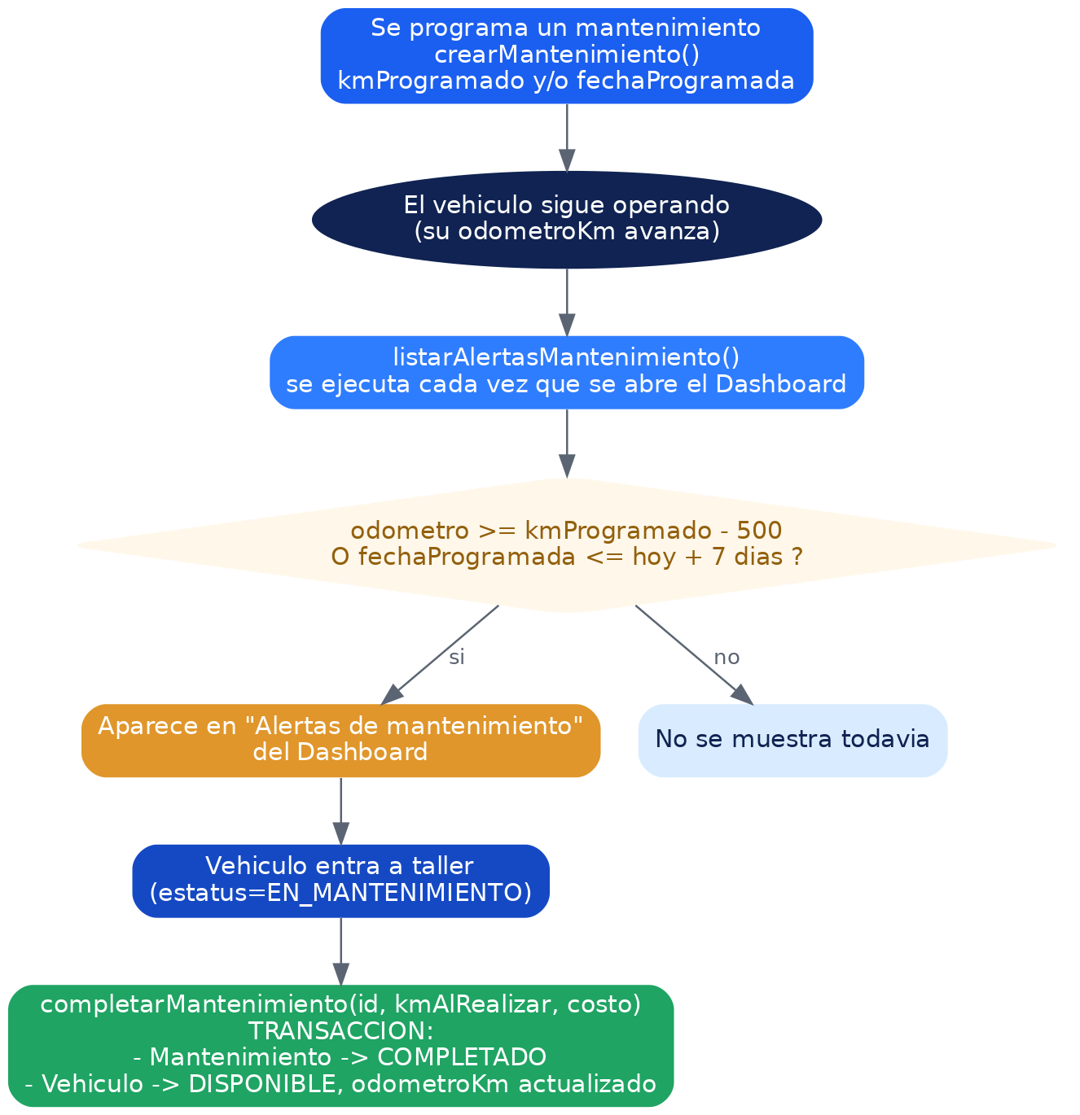
Figura 3. Ciclo de vida de un mantenimiento, desde que se programa hasta que se completa.

10.1 La regla de alerta (listarAlertasMantenimiento)
Un mantenimiento PROGRAMADO se considera “próximo a vencer” si se cumple cualquiera de estas dos condiciones:
- El odómetro actual del vehículo ya está a menos de 500 km del kilometraje programado.
- La fecha programada ya pasó, o está a 7 días o menos.
export async function listarAlertasMantenimiento() {
const pendientes = await prisma.mantenimiento.findMany({
where: { empresaId: sesion.empresaId, estatus: "PROGRAMADO" },
include: { vehiculo: true }
});
return pendientes.filter((m) => {
const porKm = m.kmProgramado != null &&
Number(m.vehiculo.odometroKm) >= Number(m.kmProgramado) - 500;
const porFecha = m.fechaProgramada != null &&
new Date(m.fechaProgramada) <= enSieteDias;
return porKm || porFecha;
});
}

10.2 Completar un mantenimiento: una transacción de dos tablas
Al marcar un mantenimiento como completado, dos cosas deben pasar juntas: el mantenimiento cambia a COMPLETADO y el vehículo vuelve a estar DISPONIBLE con su odómetro actualizado. Se hace en una sola transacción para que nunca quede un estado a medias:
await prisma.$transaction([
prisma.mantenimiento.update({
where: { id },
data: { estatus: "COMPLETADO", fechaRealizado: new Date(), kmAlRealizar, costo }
}),
prisma.vehiculo.update({
where: { id: mantenimiento.vehiculoId },
data: { estatus: "DISPONIBLE", odometroKm: kmAlRealizar }
})
]);

11. Módulo 3 — Facturación y Timbrado Fiscal (CFDI)
Es el módulo con más complejidad legal del sistema. Se divide a propósito en tres piezas independientes: el cálculo y el XML (open source, 100% propio), el adaptador PAC (la frontera con el servicio regulado) y la Server Action que orquesta todo el flujo.

11.1 Por qué el timbrado no puede ser 100% open source
La ley mexicana exige que el folio fiscal (UUID) y el sello de un CFDI los asigne un PAC (Proveedor Autorizado de Certificación) autorizado por el SAT. No existe — ni puede existir legalmente — un “PAC open source”: es un servicio de certificación regulado, no una pieza de software. Por eso el sistema separa con toda claridad qué parte sí es código abierto propio (construir el XML) de qué parte requiere, eventualmente, contratar un proveedor (timbrarlo).

11.2 construirXmlCfdi() — el XML, 100% propio (src/lib/cfdi.ts)
Usa xmlbuilder2 (librería open source) para armar un CFDI 4.0 válido en estructura, pero sin sello ni folio fiscal todavía — el documento “por timbrar”:
export function construirXmlCfdi(datos: DatosCfdi): string {
const doc = create({ version: "1.0", encoding: "UTF-8" })
.ele("cfdi:Comprobante", {
"xmlns:cfdi": "http://www.sat.gob.mx/cfd/4",
Version: "4.0", Serie: datos.serie, Folio: String(datos.folio),
Sello: "", // lo asigna el PAC al timbrar
NoCertificado: "", Certificado: "",
SubTotal: datos.subtotal.toFixed(2), Total: datos.total.toFixed(2),
TipoDeComprobante: "I", MetodoPago: datos.metodoPago, ...
});
doc.ele("cfdi:Emisor", { Rfc: datos.emisor.rfc, ... }).up();
doc.ele("cfdi:Receptor", { Rfc: datos.receptor.rfc, ... }).up();
const conceptos = doc.ele("cfdi:Conceptos");
for (const c of datos.conceptos) {
conceptos.ele("cfdi:Concepto", { ClaveProdServ: c.claveProdServ, Importe: c.importe.toFixed(2), ... });
}
// ... Impuestos / Traslados (IVA 16%)
return doc.end({ prettyPrint: true });
}

11.3 El adaptador PAC — src/lib/pac.ts
Define una interfaz PacAdapter con dos métodos (timbrar y cancelar) y una implementación gratuita MockPacAdapter que genera un UUID y un sello simulados — perfecta para desarrollar y probar todo el flujo sin costo y sin contrato con ningún proveedor:
export interface PacAdapter {
timbrar(xmlSinTimbrar: string): Promise<ResultadoTimbrado>;
cancelar(uuid: string, motivo: string): Promise<{ cancelado: boolean }>;
}

class MockPacAdapter implements PacAdapter {
async timbrar(xmlSinTimbrar: string) {
const uuid = randomUUID().toUpperCase();
const selloDigital = Buffer.from(`MOCK-SELLO-${uuid}`).toString("base64");
// ...inserta <tfd:TimbreFiscalDigital> simulado dentro del XML
return { uuid, selloDigital, fechaTimbrado, xmlTimbrado, pacUsado: "MOCK (modo desarrollo)" };
}
async cancelar() { return { cancelado: true }; }
}

export function obtenerPacAdapter(): PacAdapter {
const proveedor = process.env.PAC_PROVIDER || "mock";
switch (proveedor) {
case "mock": default: return new MockPacAdapter();
// case "facturama": return new FacturamaPacAdapter(); <- futuro, con credenciales reales
}
}
El día que la empresa contrate un PAC real (ej. Facturama, Finkok, SW Sapien), solo hace falta escribir una nueva clase que implemente PacAdapter y registrarla en obtenerPacAdapter() — ningún otro archivo del sistema necesita cambiar.

11.4 El flujo completo de timbrado
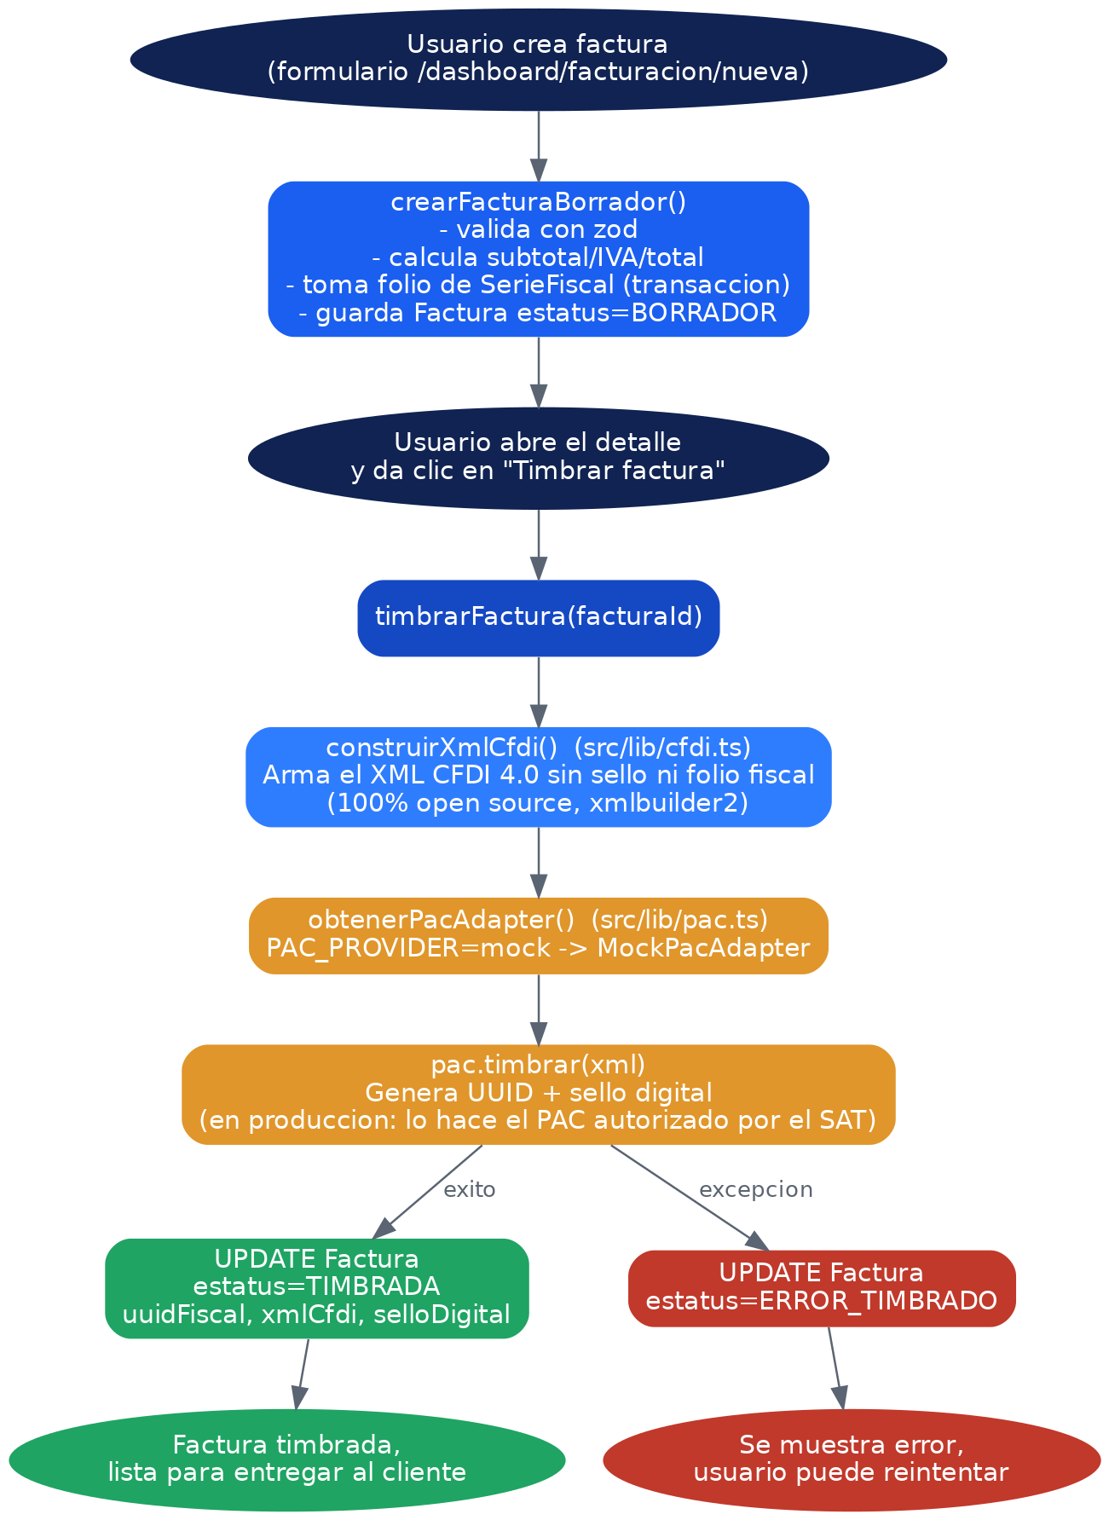
Figura 4. Del formulario de captura al CFDI timbrado (o al error controlado).
timbrarFactura() (src/actions/facturas.ts) conecta las dos piezas anteriores: construye el XML, lo envía al adaptador activo y guarda el resultado. Si el PAC falla, la factura pasa a ERROR_TIMBRADO en vez de quedar en un estado ambiguo:
try {
const pac = obtenerPacAdapter();
const resultado = await pac.timbrar(xmlSinTimbrar);
await prisma.factura.update({
where: { id: factura.id },
data: {
estatus: "TIMBRADA", uuidFiscal: resultado.uuid,
xmlCfdi: resultado.xmlTimbrado, selloDigital: resultado.selloDigital,
fechaTimbrado: new Date(resultado.fechaTimbrado), pacUsado: resultado.pacUsado
}
});
} catch (error) {
await prisma.factura.update({ where: { id: factura.id }, data: { estatus: "ERROR_TIMBRADO" } });
return { ok: false, error: "Error al timbrar con el PAC. Intenta de nuevo." };
}

12. Módulo 4 — Recursos Humanos (RH)
Lleva el expediente de cada Empleado y sus Incidencia (faltas, vacaciones, permisos, incapacidades, retardos). Su particularidad es el vínculo opcional con Flota: un Chofer puede tener un empleadoId que lo conecta con su expediente de RH, evitando capturar a la misma persona dos veces.
export async function crearIncidencia(formData: FormData) {
const sesion = await requireSesion();
const parsed = incidenciaSchema.safeParse({ ... });
if (!parsed.success) return { ok: false, error: parsed.error.errors[0]?.message };

const empleado = await prisma.empleado.findFirst({
where: { id: parsed.data.empleadoId, empresaId: sesion.empresaId }
});
if (!empleado) return { ok: false, error: "Empleado no encontrado" };

await prisma.incidencia.create({ data: { ...parsed.data } });
revalidatePath("/dashboard/rh/asistencia");
return { ok: true };
}
darBajaEmpleado() no borra al empleado: cambia su estatus a BAJA y registra fechaBaja, preservando el historial completo.

13. Suscripción mensual (el motor de monetización del SaaS)
Cada Empresa tiene una única Suscripcion ligada a un Plan (Básico, Profesional o Empresarial). El ciclo comienza en el registro y se mantiene con pagos periódicos.

13.1 Alta de una nueva empresa (onboarding)
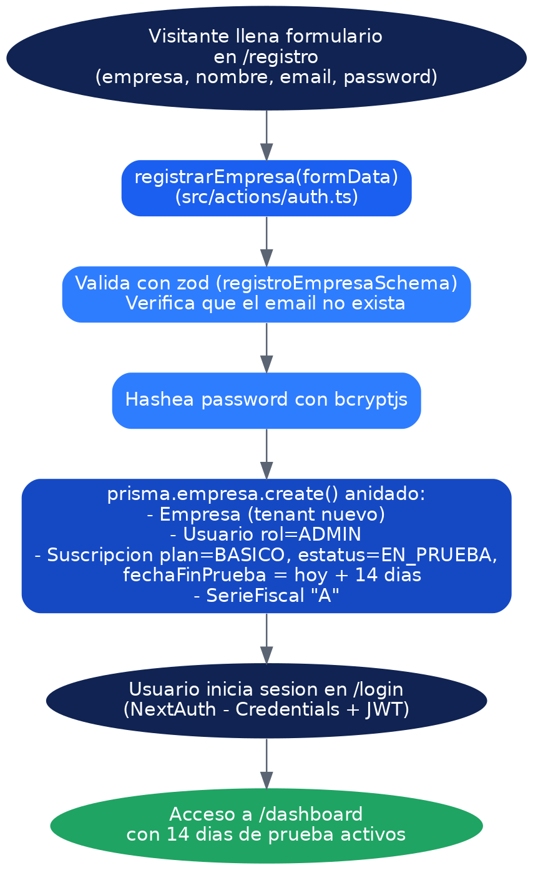
Figura 5. Desde el formulario de registro hasta el primer acceso al Dashboard.
export async function registrarEmpresa(formData: FormData) {
const parsed = registroEmpresaSchema.safeParse({ ... });
const existente = await prisma.usuario.findUnique({ where: { email: parsed.data.email } });
if (existente) return { ok: false, error: "Ya existe una cuenta con ese email." };

const passwordHash = await bcrypt.hash(parsed.data.password, 10);
const fechaFinPrueba = new Date();
fechaFinPrueba.setDate(fechaFinPrueba.getDate() + 14);

await prisma.empresa.create({
data: {
nombre: parsed.data.empresaNombre,
usuarios: { create: { nombre: parsed.data.nombre, email: parsed.data.email, passwordHash, rol: "ADMIN" } },
suscripcion: { create: { planId: planBasico.id, estatus: "EN_PRUEBA", fechaFinPrueba } },
seriesFiscales: { create: { serie: "A", ultimoFolio: 0 } }
}
});
return { ok: true };
}

13.2 El adaptador de cobro — src/lib/billing.ts
Igual que el timbrado fiscal, el cobro recurrente con tarjeta requiere un procesador de pagos regulado (Stripe, Conekta, Openpay) por temas normativos (PCI-DSS) y de movimiento de dinero. El modo por defecto, BILLING_PROVIDER=manual, deja que el administrador del SaaS registre el pago (transferencia o depósito) y el sistema solo controla la vigencia — sin necesidad de contratar nada para operar.
export async function registrarPagoManual(monto: number) {
const sesion = await requireSesion();
requireRol(sesion, ["ADMIN"]);
const periodoInicio = new Date();
const periodoFin = siguienteFechaCobro(periodoInicio);

await prisma.$transaction([
prisma.pago.create({ data: { suscripcionId, monto, periodoInicio, periodoFin, estatus: "PAGADO", pagadoEn: new Date() } }),
prisma.suscripcion.update({ where: { id: suscripcionId }, data: { estatus: "ACTIVA", fechaProximoCobro: periodoFin } })
]);
return { ok: true };
}

13.3 Los planes (datos reales del seed)
Plan | Precio mensual | Vehículos | Usuarios | Facturas/mes
Básico | $990 MXN | 10 | 3 | 50
Profesional | $2,490 MXN | 40 | 10 | 300
Empresarial | $5,990 MXN | Ilimitado | Ilimitado | Ilimitado

14. El Dashboard: cómo se combinan todos los módulos en una vista
La página /dashboard (src/app/dashboard/page.tsx) es un buen ejemplo de cómo un Server Component lee datos de varias tablas a la vez, en paralelo, sin pasar por una API:
export default async function DashboardPage() {
const sesion = await requireSesion();
const [totalVehiculos, vehiculosEnRuta, empleadosActivos, facturasMes, suscripcion, alertas] =
await Promise.all([
prisma.vehiculo.count({ where: { empresaId: sesion.empresaId } }),
prisma.vehiculo.count({ where: { empresaId: sesion.empresaId, estatus: "EN_RUTA" } }),
prisma.empleado.count({ where: { empresaId: sesion.empresaId, estatus: "ACTIVO" } }),
prisma.factura.aggregate({
where: { empresaId: sesion.empresaId, estatus: "TIMBRADA", createdAt: { gte: inicioDeMes } },
_sum: { total: true }, _count: true
}),
prisma.suscripcion.findUnique({ where: { empresaId: sesion.empresaId }, include: { plan: true } }),
listarAlertasMantenimiento()
]);
return ( /* StatCards + lista de alertas */ );
}
Promise.all() dispara las seis consultas al mismo tiempo (en vez de una tras otra), lo que mantiene el Dashboard rápido incluso al combinar Flota, Facturación, RH, Mantenimiento y Suscripción en una sola pantalla.

14.1 Componentes de interfaz reutilizables
- StatCard — tarjeta de métrica (usada para vehículos, facturación del mes, empleados, plan activo).
- Sidebar / TopBar — navegación persistente del panel privado (src/app/dashboard/layout.tsx).
- AccionesFactura / AccionesMantenimiento / AccionesSuscripcion — botones de acción que llaman Server Actions y refrescan la página con router.refresh().
- components/forms/* — un formulario por entidad, todos con el mismo patrón: estado local + llamada a una Server Action + manejo de errores.

15. Cómo instalar y correr el proyecto localmente
Pasos para levantar el sistema en una máquina con Node.js 18+ y Docker:
# 1. Instalar dependencias
npm install

# 2. Levantar PostgreSQL local (incluido en docker-compose.yml)
docker compose up -d

# 3. Variables de entorno
cp .env.example .env
# Editar DATABASE_URL si no se usa el docker-compose incluido
# Generar NEXTAUTH_SECRET, por ejemplo con: openssl rand -base64 32

# 4. Crear las tablas
npx prisma migrate dev --name init

# 5. Cargar datos de demostración
npm run prisma:seed

# 6. Correr la app
npm run dev # http://localhost:3000
Credenciales de la cuenta demo creada por el seed:
- Email: demo@tms.mx
- Password: Demo1234!
Variables de entorno relevantes para los adaptadores plugables:
Variable | Valores | Efecto
PAC_PROVIDER | mock (default) | Usa MockPacAdapter; sin costo, sin proveedor real.
BILLING_PROVIDER | manual (default) · stripe | manual: el ADMIN registra pagos a mano. stripe: requiere integrar credenciales reales (no incluido por defecto).
DATABASE_URL | cadena de conexión PostgreSQL | Apunta el ORM a la base de datos.
NEXTAUTH_SECRET | cadena aleatoria | Firma los JWT de sesión.

16. Limitaciones actuales y siguientes pasos técnicos

16.1 Estado de verificación
El código se desarrolló en un entorno sin acceso a internet, por lo que no se ha ejecutado todavía npm install ni un build real de Next.js. Sí se verificó la sintaxis de TypeScript de cada archivo de forma individual (sin errores reales encontrados); el primer npm run build en una máquina con dependencias instaladas es el siguiente paso de validación natural.

16.2 Próximos pasos sugeridos
- Pantalla de administración de usuarios por empresa (alta de roles OPERADOR_FLOTA, FACTURACION, RH).
- Conectar un PAC real para timbrado en producción (nueva clase en src/lib/pac.ts) y cargar el CSD del emisor.
- Conectar Stripe (o Conekta/Openpay) para cobro automático de la suscripción (src/lib/billing.ts).
- Generar el PDF de la representación impresa de cada factura timbrada.
- Reportes: costo de mantenimiento por unidad, nómina, cobranza por cliente.
- Notificaciones por correo/WhatsApp para vencimientos de seguro, permisos y mantenimientos.
- Pruebas automatizadas (unitarias sobre Server Actions, end-to-end sobre los flujos de la sección 17.)

17. Glosario de términos
Término | Significado
Multi-tenant | Una sola instalación del software da servicio a varios clientes (“tenants”) aislando los datos de cada uno; aquí, cada Empresa es un tenant.
Server Action | Función de Next.js marcada con "use server" que corre en el servidor pero se invoca desde el cliente como una función normal.
ORM | Object-Relational Mapper: traduce entre tablas SQL y objetos de código (aquí, Prisma).
CFDI | Comprobante Fiscal Digital por Internet: el formato de factura electrónica exigido en México (versión 4.0 vigente).
PAC | Proveedor Autorizado de Certificación: empresa autorizada por el SAT para timbrar (validar legalmente) un CFDI.
SAT | Servicio de Administración Tributaria: la autoridad fiscal mexicana.
Timbrado | El proceso por el cual un PAC asigna un folio fiscal (UUID) y un sello digital a un CFDI, haciéndolo válido ante el SAT.
JWT | JSON Web Token: forma de guardar la sesión del usuario de forma cifrada y verificable, sin tabla de sesiones en base de datos.
Zod | Librería de validación de esquemas para TypeScript; valida los datos de cada formulario antes de guardarlos.
Adaptador plugable | Patrón de diseño que aísla la conexión con un proveedor externo detrás de una interfaz común, permitiendo cambiarlo sin tocar el resto del sistema.

